夜大学缴费平台使用指南

1.缴费平台系统介绍

1.1. 系统登陆

1.1.1. 进入
打开IE，输入网址http://pay.cufe.edu.cn/payment/，即可进入支付平台登录页面。系统登陆界面如图1－1所示。
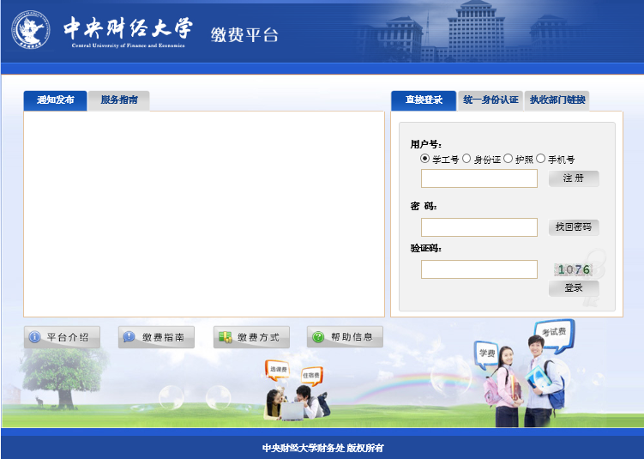
图1－1 系统登陆界面

1.1.2. 登录
在图1－1 系统登陆界面中，输入相应的用户名、密码和验证码点击按钮，便可登录进入缴费平台系统，登陆后请于左上角核对是否为本人的姓名。登陆的用户名和密码均为11位学号，新生的学号见录取通知书右上角。（2012级、2013级各班具体11位学号如下：2012专升本会计20120321XXX，2012专科会计20120311XXX，2012专升本金融20120221XXX，2013专升本会计20130321XXX，2013专科会计20130311XXX，2013专升本金融20130221XXX）

1.2. 费用支付操作

1.2.1. 费用支付
登录进入缴费平台系统后，进入如图2－1 所示的系统使用界面。
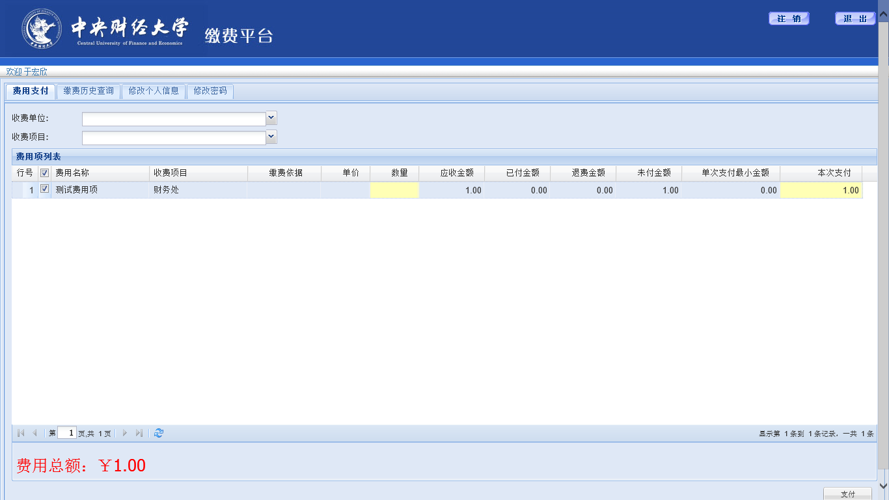
2－1 系统使用界面
检查图2－1左下角的“费用总额”无误后，点击右下角按钮，进入支付界面如图2-2。
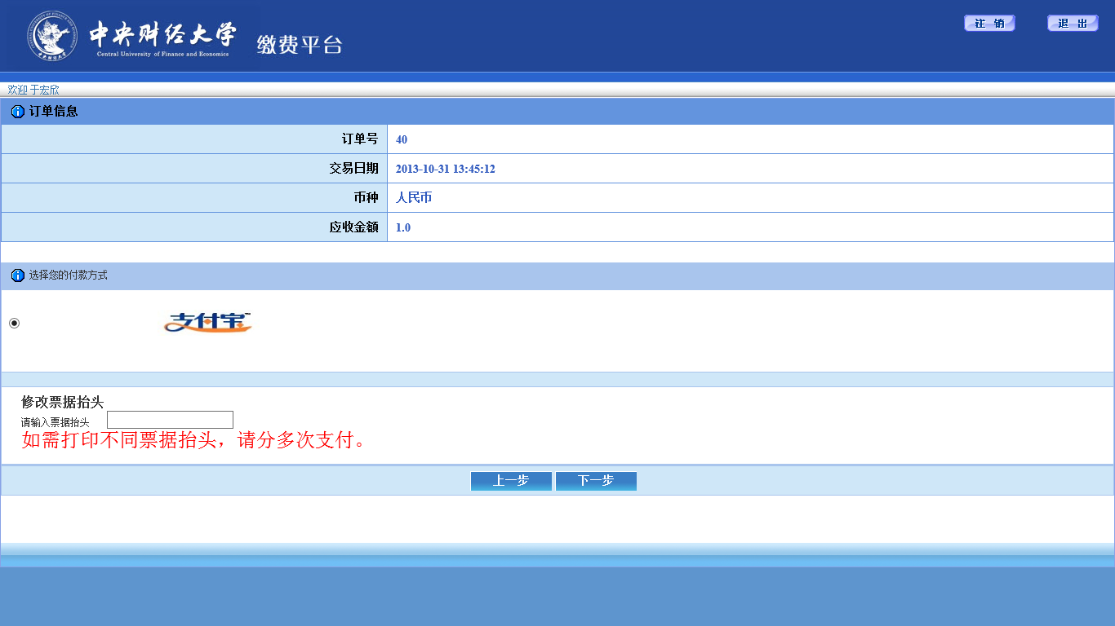
图2－2 支付界面
系统进入图2－2 支付界面后会自动生成“订单号”，“交易时间”，“币种”和缴费金额。用户可以选择“支付方式”。默认的支付方式为合作方支付宝。同时根据需要填写发票的抬头。然后点击。
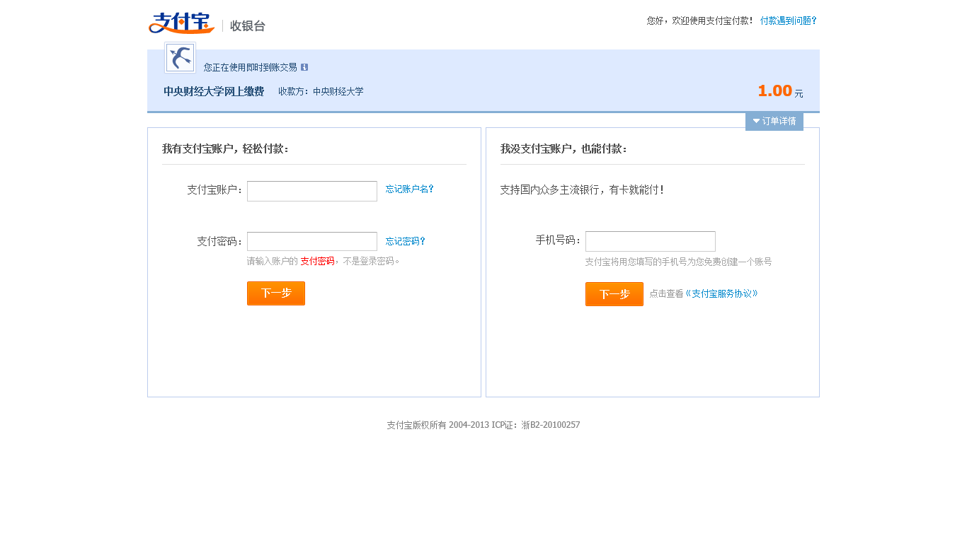
图2－3支付界面
支付完成后跳出支付成功订单信息
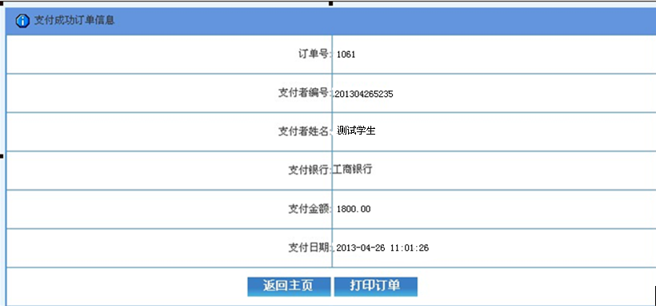
图2－4 支付成功订单信息

在上图中点击进入图2-5订单信息。根据打印的订单信息到夜大学部注册，发票再下学期由班主任统一发放。此时“缴费历史查询”会产生一条本次缴费的相关记录（注：缴费历史查询的使用参考：1.2.2. 缴费历史查询）。
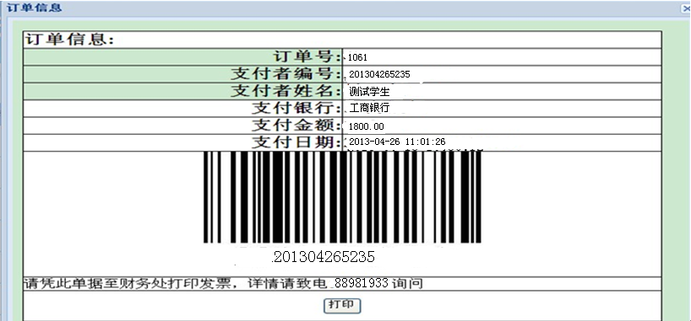
图2－5 订单信息

1.2.2. 缴费历史查询
成功登录支付平台后，点击功能菜单，便可查看到所有的缴费历史记录。点击，弹出该条记录的订单明细。

1.3. 系统维护

1.3.1. 修改个人信息
成功登录系统后点击功能菜单，进入个人信息界面如图3-1修改相关信息后，点击按钮，成功后完成个人信息修改。
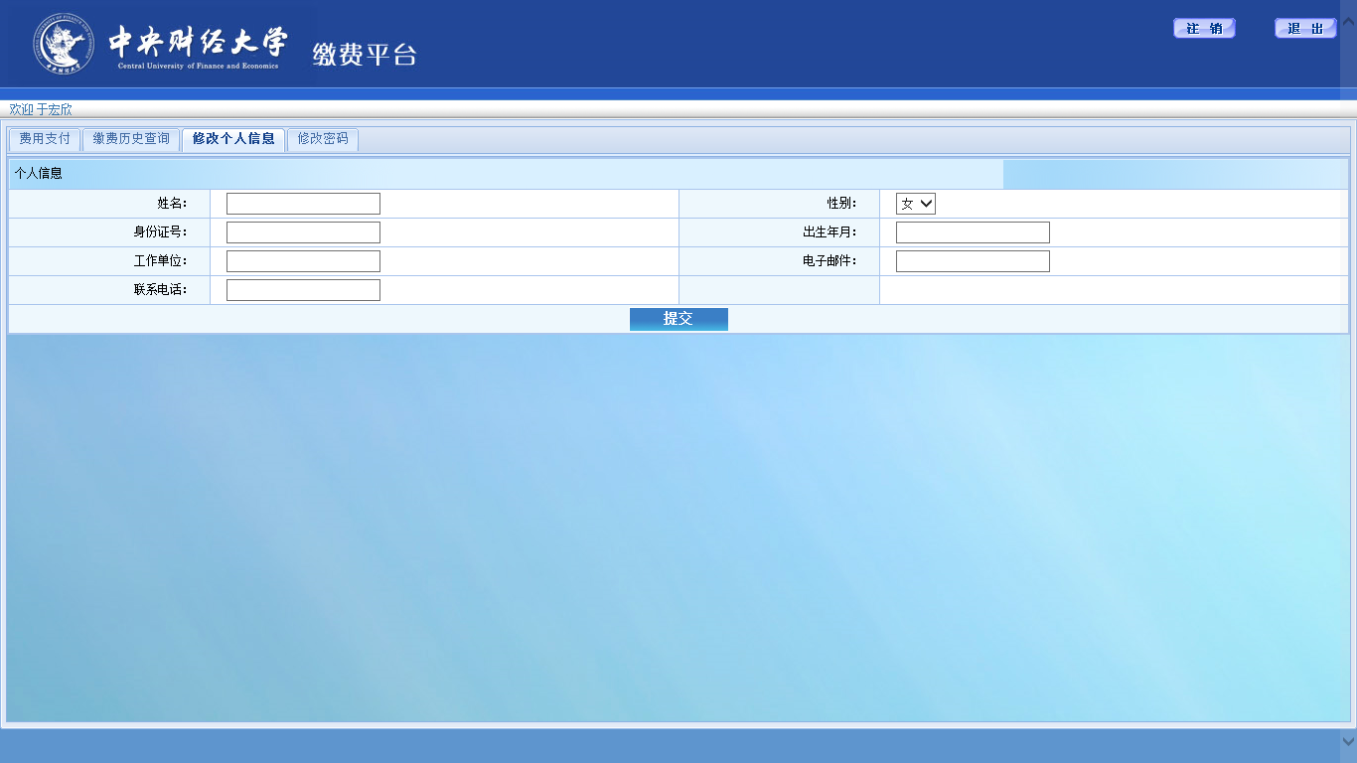
图3－1 个人信息

1.3.2. 修改密码
成功登录系统后点击进行密码的修改。此时系统操作界面如图3－2所示。用户需输入原密码和新密码并按按钮，完成密码修改。
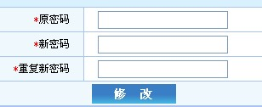
图3－2 密码修改

